Framtiden bor hos oss

Att. utredning om Svenska kyrkans fastighetshantering och utjämningssystem

Att resa tecken på Guds rike... Stockholm 141205

Hej!
I slutet av september träffades representanter för utjämningsutredningen; Lars Johnsson och Göran Möller och medlemmar från nätverket ”Framtiden bor hos oss”/FBHO; Sven Gunnarsson, Katarina Egfors Härnring och Torbjörn Strand, för ett samtal om Svenska kyrkans utjämningssystem.

Det blev ett intressant samtal tycker vi från nätverket. Bland annat kom vi överens om att vi i nätverket skulle ta fram ett underlag med reflektion kring det vi menar är hela Svenska kyrkans uppdrag i framtiden; att resa tecken på Guds rike där vi står och verkar. Vi skickar nu detta till er.

Vi tar tacksamt emot tankar och synpunkter på dokumentet. Hör gärna av er kring det eller om ni till exempel öns- kar fler uppgifter eller exempel.

Vänliga Hälsningar, Sven Gunnarsson, för nätverket FBHO

Kontaktuppgifter:
- Sven Gunnarsson, kh, Botkyrka församling, 0739/607510
- Katarina Egfors-Härnring, fh, St Johannes kyrka, Malmö, FBHOs styrgrupp, 040/ 279241
- Torbjörn Strand, kh, Huddinge pastorat, 08-588 697 22

FBHO:
- Henrik Törnqvist, ordförande styrgrupp, kh, Bergsjöns församling, Göteborg , 031/ 731 82 35, 0703/66 82 35
- Christina Byström, samordnare FBHO, 0707/140014

Nätverket Framtiden bor hos oss består av 22 församlingar som arbetar i mångkulturell och mångreligiös miljö i Malmö, Göteborg, Linköping, Norrköping, Södertälje och Stockholm.
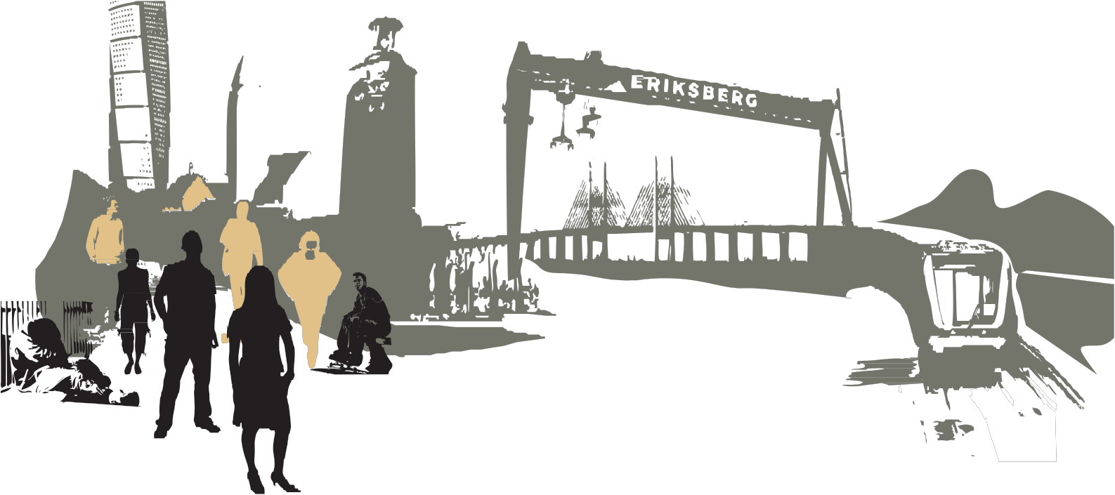

Framtiden bor hos oss bildades år 2000 och har sedan dess arbetat med konferenser, utbildningar, metodutveckling och opinionsbildning.

Hemsida: www.framtidenborhososs.se

1.

Framtiden bor hos oss
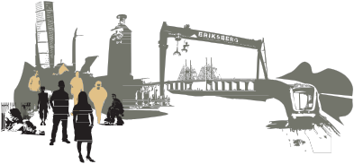



Att resa tecken på Guds rike...

Vi lever i Sverige idag i ett samhälle som allt mer glider isär. Avstånden mellan människor ökar, inte minst gäller det de ekonomiska klyftorna i landet. Enligt OECD har Sverige på några år, halkat från första till 14:e plats i rangordningen över jämlika länder. Sverige är det land bland organisationens medlemmar där den relativa fattig- domen ökat mest de senaste decennierna. Även boendesegregationen i Sverige har ökat, det både utifrån etniska och socioekonomiska aspekter. Boendesegregationen har särskilt ökat i storstäderna, samtidigt är segregationen i stort, en fråga även för mindre kommuner och orter. Den berör både land och stad.

Även när det gäller barns uppväxtvillkor ökar skillnaderna. Enligt Folkhälsoinstitutet har andelen barn och unga som lever i hushåll med låg ekonomisk standard ökat från åtta till tolv procent under 2000-talet.
Svenska kyrkan idag

Inom Svenska kyrkan befinner vi oss också i en tid då vi generellt behöver reflektera kring de sammanhang vi verkar i, samhällsutveckling och i det söka nya vägar som kyrka. I många församlingar krymper medlemsantalet, antalet människor med andra kristna traditioner eller religioner än den kristna, ökar ständigt. Det svenska samhäl- let är idag ett mångfaldssamhälle och kommer i framtiden, i allt större utsträckning, att vara det.

Det finns tendenser till att Svenska kyrkan mer och mer blir en kyrka för de etablerade och fungerande i samhället. En ”folk”-kyrka för de med jobb, ordnad ekonomi och goda studieförutsättningar. Detta går att utläsa i dop- och konfirmationsstatistik, musikverksamheten, barn- och familjeverksamheten, sammansättningen av gudstjänst- besökare, förtroendemannaorganisationen med mera. Det är oroande tendenser som på sikt kan erodera och utarma kyrkans innersta väsen och kärna. Vad gör det med oss som Kyrka om de ”fattiga”, arbetslösa, socialt- och psykiskt utsatta inte längre är en del av kyrkan utan bara i bästa fall objekt för diakonala/sociala insatser?

Nätverket

Nätvetet FBHO samlar 22 församlingar och distrikt i mångreligiös och - kulturell kontext. Församlingarna utma- nas ständigt i uppdraget att vara kyrka i sina närområden. Vi har generellt låg tillhörighet, samtidigt som väldigt många människor söker sig till våra olika verksamheter. Vi brukar säga att vi på ett sätt verkar i framtiden. Nät- verksförsamlingarnas ambition är att utgå ifrån, och vara avpassad till den tid och det sammanhang de verkar i. På många sätt ställs församlingarna i våra områden inför frågeställningar och utmaningar som, för kyrkan generellt som helhet, ligger ett antal år framåt i tiden. Men just därför, menar vi att diskussionen kring teologi, kyrklig när- varo och relevans i våra församlingar, är högst angelägen för hela Svenska kyrkan.

Nätverkets bildande generades av Storstadsutredningens betänkande år 2000, som bland annat just konstaterade allt mer ökande klyftor mellan människor i alandet. Den utvecklingen har som sagt fortsatt. Idag är skillnaderna mellan invånare i tex Göteborg fattigaste och rikaste stadsdelar enormt stora. I Bergsjön, Rosengård och Tensta, som är stadsdelar vars församlingar ingår i nätverket, bor tex Sveriges fattigaste barn.

Social utsatthet

De mest tongivande begreppen idag för beskrivning av samhällelig eller social utsatthet är fattigdom, social ex- kludering och utanförskap. Begreppet är mångfacetterat, men forskning kring social exkludering brukar innefatta flera mer eller mindre samverkande faktorer som alla anses bidra till en utsatt situation; vanligtvis sysselsättning, ekonomi, hälsa, politiska resurser, sociala relationer och ofta även utbildning och boende.

Det vardagliga arbetet i våra och idag många andra församlingar inom Svenska kyrkan, präglas ofta av avsaknad av flera ovan nämnda faktorer. I FBHOs församlingar möter vi tyvärr alltför ofta misströstan och utanförskap. Många människor har svårt att komma vidare i sina liv, de har svårt att komma in på arbetsmarknaden, möjligheterna till välmående och gemenskap upplevs som små. Arbetslösheten är större i våra församlingar än på många andra håll i städerna.

Trots den låga tillhörigheten i FBHO-församlingarna, har vi omfattande verksamhet. Tillhörighet och verksam- het samregerar alltså inte alls i våra församlingar, tvärtom. Vi har jämförelsevis en stor mängd enskilda dagbesök. Många söker sig till oss för råd och stöd, men också för hjälp med kläder mat och bröd. Vi ger samhällsinforma- tion och samtalsstöd; vi försöker på olika vis stödja människor i att komma vidare i sina liv. I samverkan med andra aktörer genomför vi bland annat integrationsfrämjande verksamheter, tränar språk och erbjuder arbetspraktik.

Vi vill öppenhet och gemenskap och bemannar ett omfattande diakonalt arbete. Ett diakonalt förhållningssätt
är hela arbetslagens angelägenhet. Flera av församlingarna har jämförelsevis många diakoner, men de diakonala insatserna bärs av hela församlingarnas arbetslag. Dessa insatser präglar våra församlingsliv och genererar väldigt mycket arbete, men också fler relationer och i förlängningen har det också visat sig, växande gemenskaper.

Ökande inträden, ökande gudstjänstbesök

De senaste åren har vi i nätverket kunnat konstatera att gudstjänstbesöken och även nu vuxeninträdena (om än i liten omfattning) i kyrkan, ökar i flera av våra områden. (Nyckeln till Svenska kyrkan 2014; kapitel 7 - Försam- lingar i en segregerad stad). Vi tänker att det har att göra med hur vi är kyrka, att vi är en öppen och inkluderande gemenskap .

Forskning

Från och med 2014 fokuserar två större forskningsprojekt på just FBHO-församlingarnas kontext. ”Hur kan Svenska kyrkan rustas till att möta den kulturella mångfalden?” och ”Är det möjligt att finna och beskriva en folk- kyrkoteologi som är meningsfull och relevant i den minoritetssituation som blir allt fler församlingars verklighet?”
är frågeställningar som antropologen Kristina Helgesson Kjellin respektive teologen Andreas Holmberg forskar kring i varsitt projekt.

Enligt Holmberg utmanas Svenska kyrkans självbild i dessa miljöer på allvar.
- Här skaver det gängse folkkyrkobegreppet på ett sätt som framtvingar reflektion kring vad och vem kyrkan egentligen är och hur församlingen tar form och lever. Min tes är att det i Svenska kyrkans minoritetsförsamlingar redan växer fram en teologi kring vad, vem och hur kyrkan är. Denna teologi kommer till uttryck i praxis snarare än i skrift och är ett viktigt bidrag till hela Svenskakyrkan, skriver Andreas Holmberg i sin projektplan.

Vi är Svenska kyrkan och möter människorna där de är. I det förvaltar vi ett stort förtroende. Samtidigt kämpar vi med ekonomiska utmaningar. Medlemsintäkterna är små och utgifterna stora. Utan insatser som tex volontärar- bete skulle vi idag inte klara att utföra all den verksamhet som vi faktiskt gör.

Vi anser att det är av största vikt för Svenska kyrkan att prioritera och fördela de gemensamma resurserna till de områden, församlingar där social utsatthet, fattigdom, social exkludering och utanförskap är som störst.

Närvara i det lokala

En närvarande och aktiv kyrka i det lokala samhället är också av allra största vikt om kyrkan vill upplevas relevant,
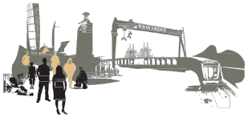

både av de som lever där idag men inte minst av de barn och ungdomar som kommer att göra det i framtiden.

Vi är Svenska kyrkan, en del av Kristi kropp till för människan där vi verkar, oavsett om det är i staden, på landet eller i glesbygd. Utan möten, samtal och reflektion mellan människor av olika bakgrund, olika grupper, religion och etnicitet kommer samhället att fragmenteras. I detta möte spelar kyrkan en stor, för att inte säga, avgörande roll.

Det är i det lokala som vi som kyrka verkar. Det är här vi är Svenska kyrkan. Det är i närheten till de människor som finns i våra församlingar, som vi upprättar tecken på Guds rike. Vi tror att vi gör skillnad i människors liv. Vi kan inte alltid lösa allt, men vi kan alltid säga välkommen.

Det har också, som sagt, nu visat sig att vi i det arbetet, genererat fler gudstjänstbesök jämfört med många andra församlingar i landet och vi ser nu också att inträdena bland vuxna, i några av våra församlingar, glädjande nog har ökat.

Vår uppgift som kyrka, var än vi finns, är att se människan och att upprätta henne. Vi räknar inte medlemmar eller frågar efter bakgrund eller tillhörighet. Om vi säger att vi upprättar tecken på Guds rike, vore det en stor förlust för hela kyrkan om vi måste lägga ner eller stänga igen i de stadsdelar eller på de orter i landet, där behoven är stora och mångfald rik.

För det är inte minst där framtiden redan lever, det är där utmaningar som social jämlikhet och minskade klyftor människor emellan, redan finns.

Framtiden bor hos oss


